中大附中体育与健康课时计划（教案）
学校 | 中大附中 |  |  | 班级 | 初二 |  | 单元课次 | 2次 |  | 执教教师 |  | 黄元威
学习目标 | 1、技能目标：通过练习，使学生了解放松跑的作用，发展快速跑的基本能力。  2、体能目标：发展学生上肢力量，灵敏、协调等身体素质。  3、心理、社会适应：培养学生合作互助的团队精神，顽强拼搏的意志品质。
学习内容 | 1、50米跑。2、俯卧撑。
重点 | 途中跑的蹬摆 |  |  |  |  |  | 难点 | 手臂的摆臂，大腿的折叠
场地器材 | 200米跑道，标志筒
安全措施 | 课前检查场地，时刻关注学生的情况，有情况马上送医务室，情况严重告知班主任，家长。
教学流程 | 集合整队→热身活动→专门性练习→50米跑→俯卧撑→放松活动
课的结构 | 达成目标 | 学习内容 | 学生活动 |  |  | 组织方式 |  |  | 教师活动 |  | 练习时间 |  | 练习次数 | 运动量
课堂常规 | 1、引导学生集中精神，培养集体主义精神和团队纪律。 | 1、体育委员集合，报告人数。  2、师生问好。  3、宣布本课内容，强调安全，安排见习生。 | 1、快，静，齐。  2、精神饱满。 |  |  | ●●●●●  ●●●●●  ●●●●●  ●●●●●  ▲  四列横队。 |  |  | 1、检查人数  2、师生问好  3、宣布本节课内容  4、安排见习生 |  | 2分钟 |  | 1 | 小
热身运动 | 达到热身效果，避免运动损伤。 | - 徒手操。  - 慢跑。 | - 按要求做徒手操。  - 运球慢跑两圈。 |  |  | ●●●●●  ●●●●●  ●●●●●  ●●●●●  ▲ |  |  | - 教师领做徒手操。  - 观察学生慢跑。 |  | 5分钟 |  | 1 | 小中
技能学习  体能练习 | 1、学生能积极主动地参与练习。  学生能全速跑  能拉开步子跑  途中跑的蹬摆不足  发展学生上肢力量，灵敏、协调等身体素质。 | 一、专门性练习  - 高抬腿  - 后蹬跑  - 交叉步  二、30米加速跑  三、50米放松大步跑  四、50米快速跑  1、俯卧撑 | 1、学生按要求练习。  2、学生按照教师的要求分组依次练习。  3、学生按照教师的要求分组依次练习。  4、学生分组依次练习，按水平分组。  - 学生按教师的要求练习。 |  |  | 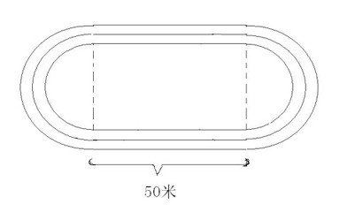    ●●●●●  ●●●●●  ●●●●●  ●●●●●  ▲ |  |  | - 教师认真观察学生做辅助练习。  - 教师指出学生的不足之处，再讲解示范正确的动作。  - 组织学生分组依次练习，按水平分组。  4、教师观看学生途中跑的蹬摆动作。  教师督促学生练习 |  | 3分钟  5分钟  5分钟  10  分钟  8分钟 |  | 2次  3-5次  3次  3-5  次  3次 | 小  中  大  中
身心放松 | 快，静，齐。身心放松。 | - 放松活动。  - 小结。  - 师生再见。 | - 做放松操。  - 留心听讲。  - 师生再见。 |  |  | ★★★★★  ★★★★★  ●●●●●  ●●●●●  ▲ |  |  | 1、教师领做放松操。  2、总结本节课情况。  3、师生再见 |  | 2分钟 |  | 1次 | 小
平均心率预计 | 110-130次/分 |  | 强度指数预计 |  |  | 1.6 |  |  |  |  | 练习密度预计 |  | 55%
运动心率曲线图预计 | 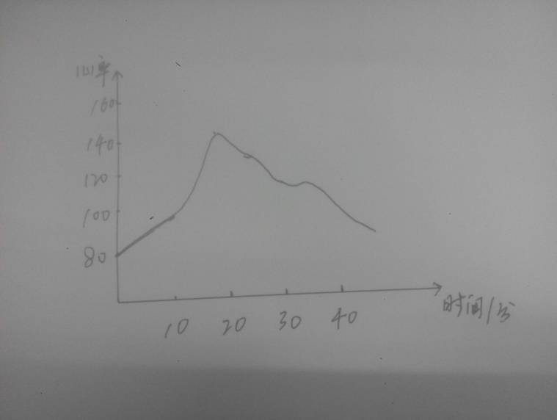
课后反思

